Lettre ouverte au Président de la République
La France doit négocier l’élimination totale
des armes nucléaires et radioactives
Chaque année depuis 2001, la Ville de Saintes commémore les bombardements d’Hiroshima et de Nagasaki et rallume du 6 au 9 août la Flamme du désarmement nucléaire pour dire avec les survivants : "Plus jamais ça pour personne !". Cette année, les participants ont à nouveau écrit au Président Macron pour lui demander une dernière fois d’aligner la politique nucléaire de la France sur ses obligations internationales.

Les signataires de cette lettre invitent toutes les personnes qui le souhaitent à la cosigner pour introduire cette exigence citoyenne majeure dans le débat présidentiel.
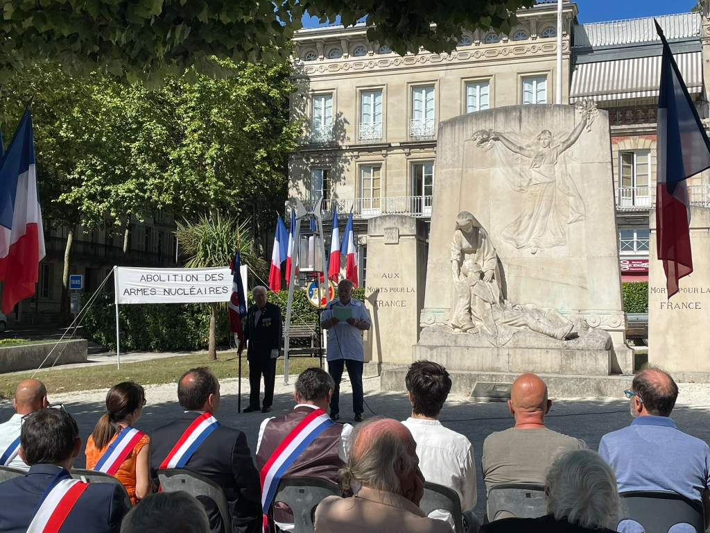
Monsieur le Président,
Nous pensons comme beaucoup de personnes que notre monde, s’il veut survivre, doit se débarrasser de toutes les armes nucléaires et radioactives, qui sont autant d’armes de crime contre l’humanité. Les États Dotés d’Armes Nucléaires parties au Traité de Non-Prolifération se sont engagés par son article VI à négocier un plan d’élimination totale et contrôlée. Ayant adhéré au TNP en 1992, la France est donc tenue de proposer à ses partenaires l’ouverture de ces négociations. C’est ce que nous souhaitons, comme précédemment, vous rappeler et vous demander de faire par la présente lettre.
Vous n’avez pas répondu aux appels passés, nous le regrettons. Vous avez au contraire annoncé dans votre Adresse aux Français du 5 mars 2025, puis confirmé dans votre discours du 2 mars 2026 à l’Ile Longue, votre volonté de poursuivre la politique française, désormais dite de "dissuasion nucléaire avancée" et censée faire profiter nos alliés européens de notre "garantie de sécurité nucléaire", en échange d’un "épaulement" conventionnel de leur part.
D’après l’article 15 de la Constitution, le Président de la République est "le chef des armées", ce qui signifie que les chefs militaires doivent lui obéir. Mais aucun article ne l’autorise à commettre, à ce titre, des crimes de guerre et encore moins des crimes contre l’humanité. Or, c’est ce qu’il fera s’il utilise des armes nucléaires.
De plus, l’article 5 précise qu’il "veille au respect de la Constitution" et qu’il est le garant "du respect des traités". Or, la France a adhéré à la Charte des Nations unies et, depuis le 3 août 1992, au Traité sur la Non-Prolifération des armes nucléaires (TNP), dont l’article VI exige que ses parties dotées d’armes nucléaires cessent immédiatement la course aux armes nucléaires et entreprennent dans les meilleurs délais, pour les mener à terme et "de bonne foi", des négociations visant leur élimination progressive, complète et dûment contrôlée.
Autant de raisons de considérer la "doctrine nucléaire" française comme contraire à la fois au droit international et à la Constitution. Tout particulièrement votre doctrine de "dissuasion nucléaire avancée" qui non seulement s’oppose à un désarmement multilatéral, mais encore relance la course aux armes nucléaires en augmentant le nombre et les capacités des "têtes nucléaires" françaises et de leurs lanceurs, en les rendant secrets, et en élargissant aux confins de l’Europe les motifs de les employer. Il s’agit donc d’une prolifération à la fois verticale et horizontale.
En outre, vous avez déclaré : "Devant la Nation, dans ces temps d’incertitude, je le redis aujourd’hui avec force, en ma qualité de président de la République, je n’hésiterai jamais à prendre les décisions qui seraient indispensables à la protection de nos intérêts vitaux. Si nous devions utiliser notre arsenal, aucun Etat, si puissant soit-il, ne pourrait s’y soustraire. Aucun, si vaste soit-il, ne s’en remettrait."
A l’inverse, votre prédécesseur, M. Giscard d’Estaing, avait secrètement résolu de ne jamais "prendre l’initiative d’un geste qui conduirait à l’anéantissement de la France". Il n’aurait jamais délivré d’"ultime avertissement". Vous ne semblez pas voir qu’un ennemi nucléaire bien plus puissant que nous ne se laisserait pas faire sans réagir avec la plus grande vigueur, et que la France, elle non plus, "ne s’en remettrait pas" - ni d’ailleurs l’Europe, voire le monde. Ainsi la doctrine française n’est pas seulement criminelle, elle est suicidaire. Elle prépare à grands frais notre malheur.
C’est pourquoi nous vous demandons de changer d’urgence de politique et de faire en sorte que la France participe à l’abolition des armes nucléaires et radioactives et engage avec l’ensemble des Etats concernés des négociations visant à établir, ratifier et appliquer un traité d’interdiction et d’élimination complète des armes nucléaires et radioactives, sous un contrôle mutuel et international strict et efficace.
Veuillez agréer, Monsieur le Président, l’expression de notre haute considération.
Premiers signataires
Élus
Fabrice BARUSSEAU, Député (Charente-Maritime) ; Benoît BITEAU, Député (Charente-Maritime) ; Raymonde PONCET-MONGE, Sénatrice (Rhône) ; Marie-Line CHEMINADE, 1ère Adjointe au maire de Saintes ; Ammar BERDAÏ, Adjoint au maire ; Philippe CALLAUD, Adjoint au maire ; Ludovic NORIGEON, Laurent AKRICHE, Ludovic LABROUSSE, Conseillers municipaux ; Jean-Luc MARCHAIS, Maire (Bussac-sur- Charente), Conseiller Départemental.
Organisations
ACDN (Action des Citoyens pour le Désarmement Nucléaire)
Jean-Marie MATAGNE, Président, Patrick MOQUAY, Hélène SHEMWELL, Jean-Pierre DESBORDES, membres du Bureau
IDN (Initiatives pour le Désarmement Nucléaire)
Bernard NORLAIN, Président. Marc FINAUD, Vice-Président
PUGWASH-France
Nicolas DELERUE, Président, Jacques BORDÉ, Vice-Président ; Annick SUZOR-WEINER, Vice-Présidente
Réseau Sortir du Nucléaire, Françoise POUZET, Administratrice,
Ligue des Droits de l’Homme (Poitou-Charentes) Didier PULLEUX.

* * * * * * * * * * * * * * * * * * * * * * * * * * * * * * * * * * * * * * * * * * * * * * *
Toutes les signatures, à retourner à ACDN contact@acdn.net, seront transmises à l’Elysée, leur liste publiée sur www.acdn.net et communiquée à la presse
Je soussigné(e)
NOM Prénom Fonction CP SIGNATURE

déclare cosigner la présente lettre au Président de la République et souhaiter que l’exigence formulée en conclusion soit introduite dans les débats électoraux à venir et soumise aux candidat(e)s.
E-mail (non publié) : ........................................................................................

